ЛАБОРАТОРНАЯ РАБОТА №3
ПО ДИСЦИПЛИНЕ «СИСТЕМЫ УПРАВЛЕНИЯ ХИМИКО-ТЕХНОЛОГИЧЕСКИМИ ПРОЦЕССАМИ»
ВАРИАНТ 1
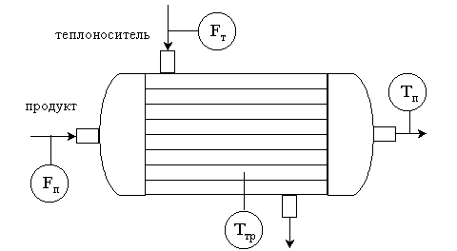
Передаточная функция по каналу управления расход теплоносителя, Fт – температура продукта, Tп:
$$W_{y}=\frac{9}{(5p+1)(3p+1)}e^{-5p}$$
Передаточная функция по каналу возмущения расход продукта, Fп – температура продукта, Tп:
$$W_{в}=\frac{11}{8р+1}е^{-2р}$$
Передаточная функция по вспомогательному каналу расход теплоносителя, Fт – температура в межтрубном пространстве, Tтр:
$$W_{1}=\frac{6}{3p+1}е^{-р}$$

